Perú se mantiene firme en el control de ingreso de barcos pesqueros chinos a nuestros puertos

- En la actualidad, las naves chinas han optado por los puertos de Iquique y Talcahuano en Chile.
- En los últimos meses casi 20 embarcaciones chinas terminaron refugiándose en puertos y astilleros de Chile.
- Actualmente, dos naves con antecedentes de pesca ilegal esperan la autorización de las autoridades chilenas para ingresar a sus astilleros.
- La norma peruana exige a las embarcaciones extranjeras a usar el posicionador satelital peruano (SISESAT) como una condición para usar sus puertos. Ante la negativa de estas a instalarse dichos equipos, han quedado imposibilitadas de ingresar a Perú.
El presidente de Comité para el Manejo Sustentable del Calamar Gigante del Pacífico Sur (CALAMASUR), Alfonso Miranda Eyzaguirre afirmó que la firmeza mostrada por los actores del sector privado artesanal e industrial del Perú, así como la del Ministerio de la Producción (PRODUCE), ha mostrado resultados concretos en la lucha global contra la pesca ilegal, no declarada y no reglamentada.

Señaló que desde la entrada en vigor del Decreto Supremo Nº 014-2024-PRODUCE, norma que reestableció el uso del dispositivo satelital de Perú (SISESAT) a todas las embarcaciones extranjeras calamareras que desearan ingresar a puertos peruanos, la presencia de barcos chinos en Perú se ha reducido al mínimo.

Sin embargo, Miranda Eyzaguirre indicó que estas embarcaciones habrían optado por su desplazamiento logístico hacia Chile.

“Según los datos de Global Fishing Watch, desde la entrada en vigor de la norma peruana se han registrado doce arribos de naves calamareras chinas a los puertos chilenos de Iquique, Valparaíso y Talcahuano para recibir los servicios portuarios que antes Perú les brindaba”, precisó.

Añadió que seis barcos más estarían esperando la autorización para ingresar a astilleros chilenos.

El titular de CALAMASUR expresó su preocupación ya que esta situación ha empezado a alarmar a los pescadores chilenos en los últimos días, quienes han detectado la presencia de al menos cinco embarcaciones chinas esperando ingresar al Astillero de la Armada Chilena (ASMAR) en Talcahuano.

Entre ellas se encuentra la nave Fu Yuan Yu 7872 (IMO: 9874064), que según Bait to Plate, fue sancionada por el Departamento del Tesoro de los Estados Unidos debido a su implicación en el transbordo ilegal de miles de tiburones en 2017 y por denuncias de trabajo forzado y violencia a bordo.

Miranda Eyzaguirre reveló que en una situación similar se encuentra la nave Hua Ying 819 (IMO: 8776526), que el pasado 06 de mayo se encontraba operando frente a Ecuador cuando decidió cambiar de rumbo y recorrer más de 2,700 kilómetros para, finalmente, posicionarse frente a Iquique, donde estaría a la espera de autorización para su ingreso.

Recordó que la mencionada embarcación china fue sancionada en 2019 por autoridades peruanas y chinas debido a su ingreso irregular al mar peruano para presuntamente realizar pesca ilegal y, además, presentar información falsa a las autoridades durante la intervención.

El presidente de CALAMASUR) consideró que la respuesta de la flota china confirma que la norma peruana ha sido positiva para los intereses de nuestro país.

"La norma peruana está funcionando. Estas embarcaciones han preferido migrar antes que cumplir con la mínima exigencia de instalar el equipo satelital peruano cuyo costo no es oneroso. Esto permite elevar nuestras sospechas sobre la reiterada negativa al monitoreo por parte de estas embarcaciones. Esto no ha contribuido a la generación de transparencia y confianza en sus operaciones en nuestro país", afirmó Miranda.

Por su parte, Pascual Aguilera, miembro de CALAMASUR en Chile y vocero de la Alianza Nacional por la Defensa de la Pesca Artesanal de Chile, compartió la preocupación de su sector por la novedad de la presencia de estas embarcaciones en Chile.

Aguilera consideró que, si el Gobierno de Chile no replica las innovaciones normativas realizadas por su homologo de Perú, tendrán que acostumbrarse a alojar cientos de naves chinas con antecedentes de pesca ilegal en mares chilenos.

“Estas embarcaciones, que precisamente no destacan por sus buenos comportamientos, estarían prefiriendo ingresar a nuestro país. Lamentablemente, nuestras autoridades no les exigen utilizar nuestro posicionador satelital. Perú les cerró la puerta y ahora Chile se las abre. Por eso dejo un llamado a que las pescadoras y pescadores de Chile se mantengan vigilantes ante la presencia de estos barcos en nuestras aguas”, sentenció Aguilera.

Miranda Eyzaguirre, manifestó que, ante la firmeza peruana, las embarcaciones de China habrían encontrado en los puertos de Chile una alternativa logística con un menor estándar de monitoreo, control y vigilancia.

Al respecto, dijo que esta situación abre una nueva discusión regional sobre las responsabilidades compartidas frente a la pesca ilegal en el Pacífico Sur.

“Esta problemática debería ser discutida bilateralmente entre Chile y Perú, con la finalidad de establecer un estándar común para la protección de los mares”, finalizó.

Material de apoyo
Tabla 1. Listado de barcos chinos en Chile (entre octubre del 2024 al 14 de mayo del 2025)
Arribos | Lugar | Fecha | Nave | Permanencia
1 | Talcahuano | 8/12/2024 | Pu Yuan 808 | 16 días
2 | Valparaíso | 14/01/2025 | Hai Li 18 | 2 días, 16 horas
3 | Iquique | 5/02/2025 | Lurongyuanyu 608 | 4 días, 16 horas
4 | Iquique | 2/03/2025 | Lurongyuanyu 608 | 5 días, 2 horas
5 | Iquique | 5/02/2025 | Lurongyuanyu609 | 4 días, 16 horas
6 | Iquique | 2/03/2025 | Lurongyuanyu609 | 5 días, 4 horas
7 | Iquique | 27/10/2024 | Huaying58 | 4 días, 22 horas
8 | Iquique | 4/12/2024 | Runda617 | 2 días, 13 horas
9 | Iquique | 4/12/2024 | Shunze58 | 2 días, 13 horas
10 | Iquique | 10/11/2024 | Shunze77 | 2 días, 9 horas
11 | Iquique | 21/11/2024 | Heng Xin 11 | 1 día, 7 horas
12 | Iquique | 21/12/2024 | Zhepuyuan58 | 1 día, 6 horas
13 | Iquique | 14/05/2025, esperando autorización para ingresar al puerto | Huaying819 | Aún no definida
14 | Talcahuano | 14/05/2025, esperando autorización para ingresar al puerto | Fu Yuan Yu 7872 | Aún no definida
15 | Talcahuano | 14/05/2025, esperando autorización para ingresar al puerto | Fu Yuan Yu 7872 | Aún no definida
16 | Talcahuano | 14/05/2025, esperando autorización para ingresar al puerto | Shun Ze 58 | Aún no definida
17 | Talcahuano | 14/05/2025, esperando autorización para ingresar al puerto | Fu Yuan Yu 7656 | Aún no definida
18 | Talcahuano | 14/05/2025, esperando autorización para ingresar al puerto | Fu Yuan Yu 7655 | Aún no definida
Fuente: Global Fishing Watch / Vessel Finder

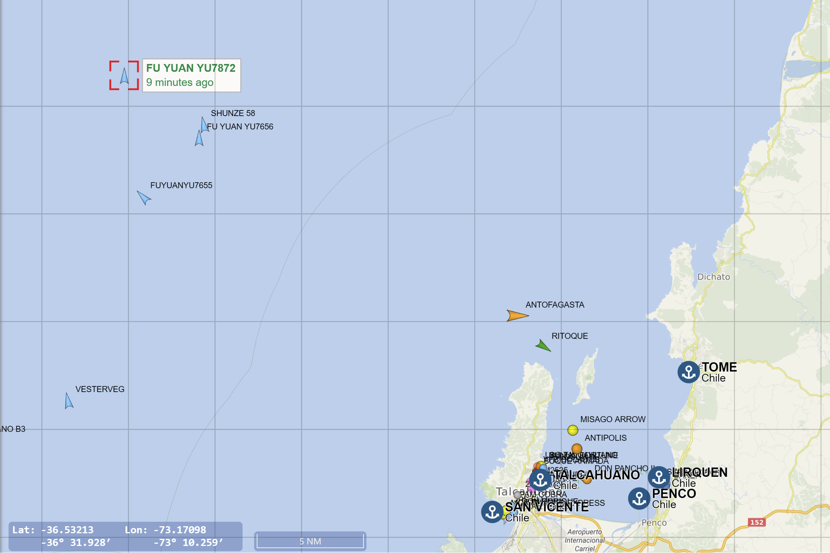
Figura 1. Posición de Fu Yuan Yu 7872 y otras cuatro naves calamareras (el 14/05/2025) a la espera de su ingreso al Astilleros y Maestranzas de la Armada Chilena (ASMAR) (Fuente: VesselFinder)
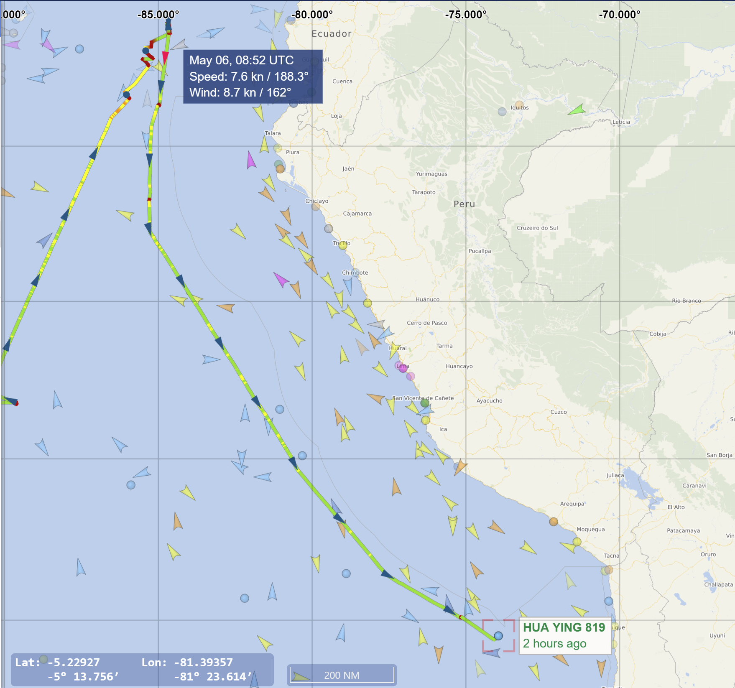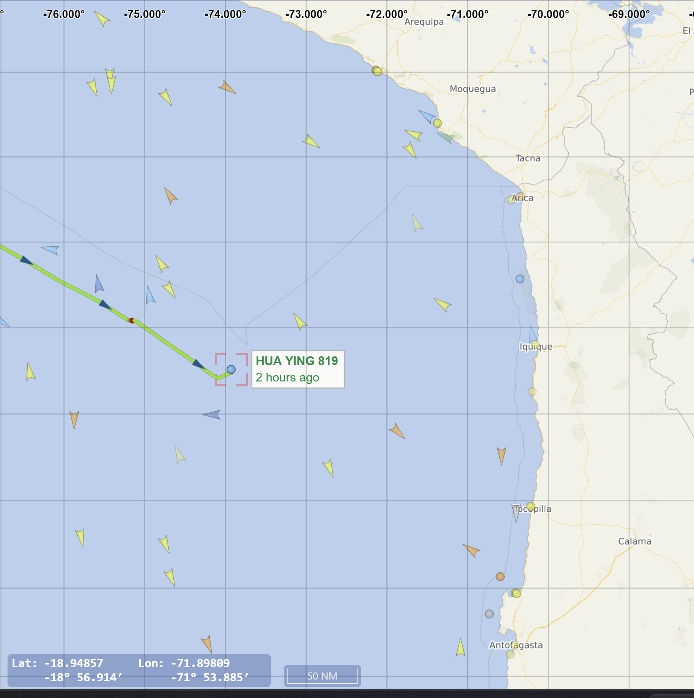
Figura 2. Travesía de la nave Hua Ying 819 previo a su arribo a Iquique en Chile (Fuente: Vessel Finder)

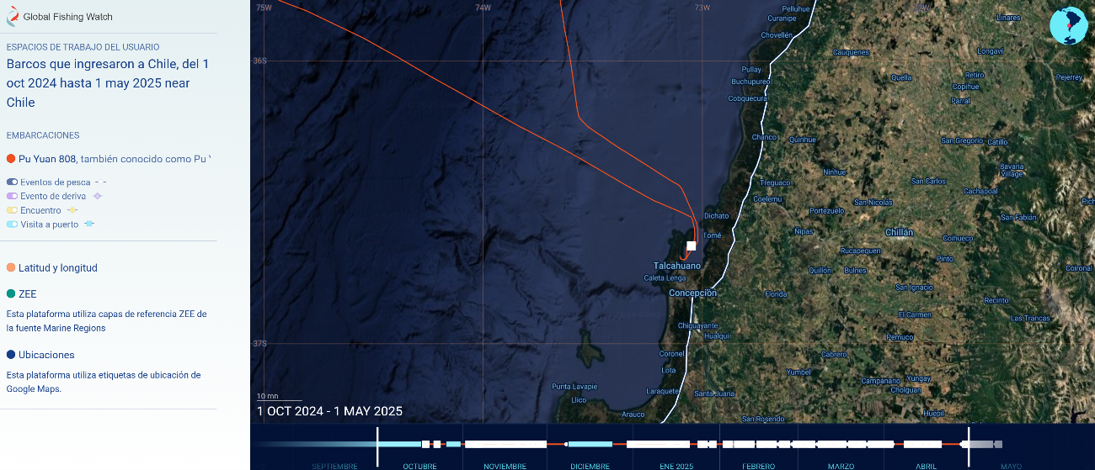
Figura 3. Trayectoria del arribo de la Nave Pu Yuan 808 el 08/12/2024 hacia el puerto de Talcahuano en Chile (Fuente: Global Fishing Watch)

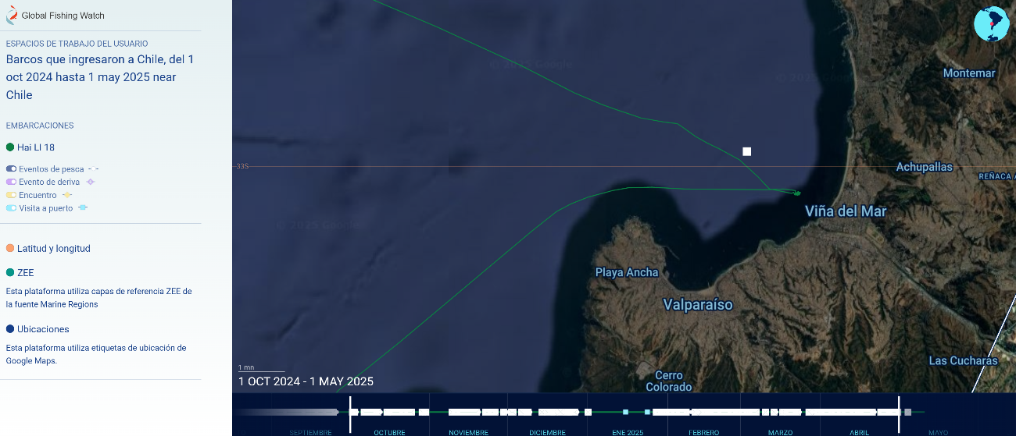
Figura 4. Trayectoria del arribo de la Nave Hai Lí el 14/01/2025 hacia el puerto de Valparaíso (Fuente: Global Fishing Watch)

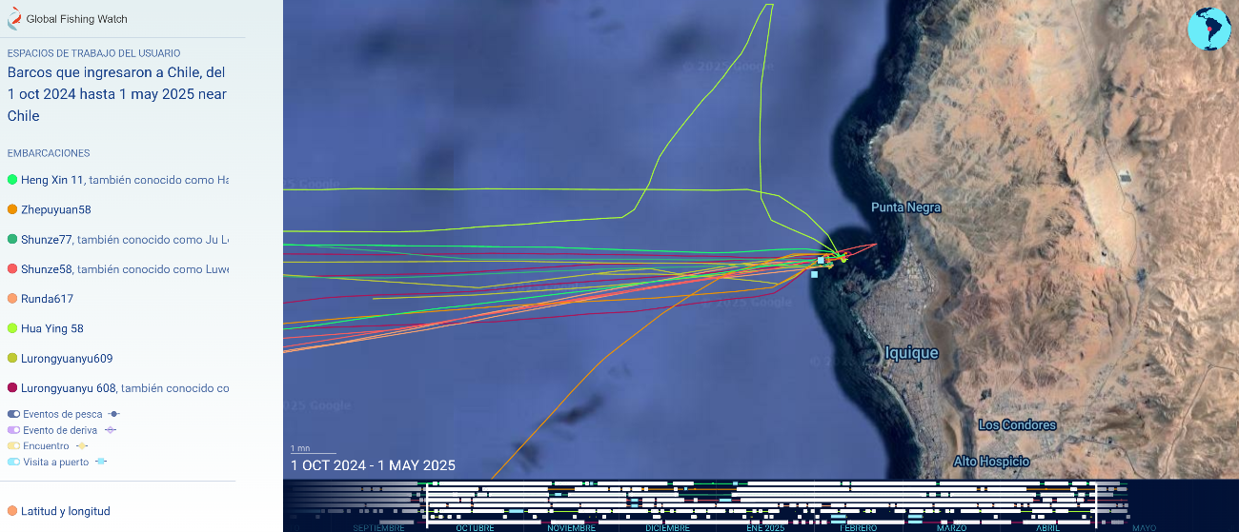
Figura 5. Trayectoria del arribo de naves hacia el puerto de Iquique (dos de ellas hicieron dos arribos entre enero y marzo) (Fuente: Global Fishing Watch)

Nota
Las imágenes mostradas a partir del mapa de Global Fishing Watch pueden encontrarse en el siguiente enlace : https://globalfishingwatch.org/map/fishing-activity/barcos_que_ingresaron_a_chile_del_1_oct_2024_hasta_1_may_2025_near_chile-user-public?longitude=-57.920690854035335&latitude=-28.74614946583986&zoom=4.115440171114457

